O’ZBEKISTON RESPUBLIKASI OLIY TA’LIM, FAN VA INNOVATSIYA VAZIRLIGI
ABU RAYHON BERUNIY NOMIDAGI URGANCH DAVLAT UNIVERSITETI


Kompyuter injineringgi fakulteti
„Kompyuter ilmlari va dasturlash texnologiyalari” yo’nalishi 234-guruh
Qurbondurdiyeva Zuxrajonning
“Web texnologiyalar ” fanidan
9-laboratoriya mashg’uloti

Qabul qildi: ________________________________________________

Urganch-2025

Mavzu: CSS media queries orqali responsiv dizayn yaratish
Ishning maqsadi: CSS media queries yordamida turli ekran o‘lchamlariga mos ravishda ko‘rinishini o‘zgartira oladigan responsiv web sahifa yaratish ko‘nikmasini hosil qilish.
Nazariy qism:
Responsiv web dizayn — bu web-sahifaning turli o‘lchamdagi qurilmalarda: mobil telefonlar, planshetlar, noutbuklar va katta monitorlarda optimal ko‘rinish va funksionallikni ta’minlashga qaratilgan texnologiyalar majmuasidir.
Responsiv dizaynning asosiy g‘oyasi shundaki, saytning barcha elementlari (matn, rasm, menyu, bloklar, tugmalar) qurilma ekranining o'lchamiga mos ravishda avtomatik joylashadi. Bu foydalanuvchiga har qanday ekran o‘lchamida qulay foydalanish imkonini beradi.
Responsiv dizaynning asosiy tamoyillari:
- Moslashuvchan grid (flexible grid) — elementlarning kengligi foizlarda beriladi.
- Moslashuvchan media (fluid images, video) — tasvirlar konteyner o‘lchami bilan o‘zgaradi.
- CSS Media Queries — ekranning parametrlariga qarab turli uslublarni qo‘llash.
Media Queries — bu CSS ga qurilmaning jismoniy va texnik xususiyatlariga qarab shartli uslublarni qo‘llash imkonini beruvchi mexanizmdir. Bu shartlar asosan: ekran kengligi, balandligi, piksellar zichligi, qurilma yo‘nalishi (orientation) va boshqalar.
Media Queriesning afzalliklari
• Har qanday qurilmada qulay foydalanish
• Ajratilgan mobil versiya (m.site) yaratishga ehtiyoj yo‘q
• Kodni bir marta yozib, barcha ekranlar uchun ishlatish
• Foydalanuvchi tajribasining yaxshilanishi
• SEO natijalarini yaxshilaydi (Google responsiv saytlarni ma’qullaydi)
Media Queriesning cheklovlari
• Juda ko‘p breakpoints ishlatilsa, kod murakkablashadi
• Har bir qurilma uchun dizaynni alohida sinash zarur
• Katta loyihalarda kodni boshqarish qiyinlashadi (BEM, SASS, modul tizimlari kerak bo‘ladi)
Media Queries — responsiv dizaynning yuragi hisoblanadi.
Ular yordamida sahifalarning ko‘rinishi mobil, planshet, laptop yoki katta monitor bo‘lishidan qat’i nazar moslashtiriladi. Flexbox, Grid, moslashuvchan rasmlar va mobile-first yondashuvi bilan birga qo‘llanilganda zamonaviy, qulay va professional web interfeyslar yaratish mumkin.
Responsiv dizayn bugungi kunda web dasturchi uchun zarur bilimlardan biridir, chunki foydalanuvchilarning 70–80% mobil qurilmalardan foydalanadi.
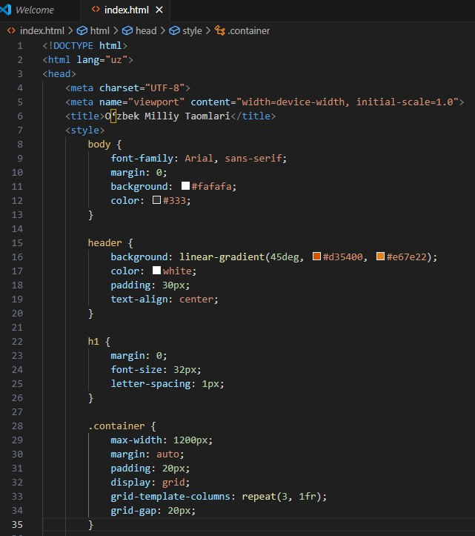

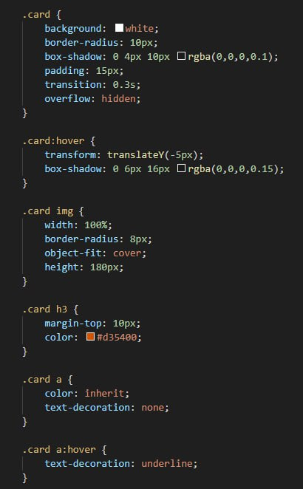

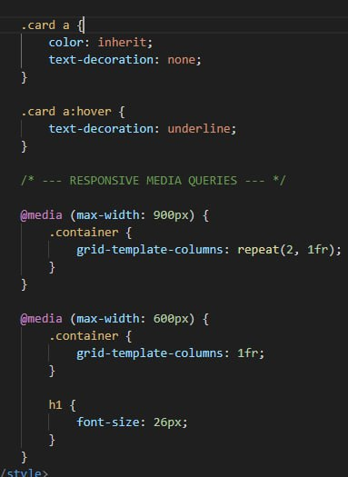
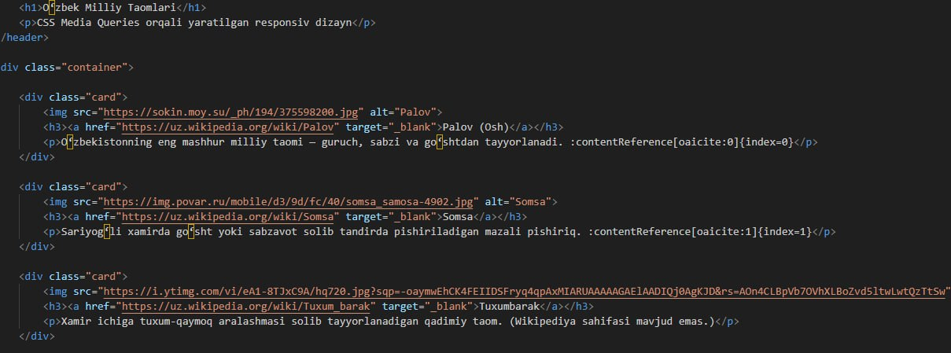
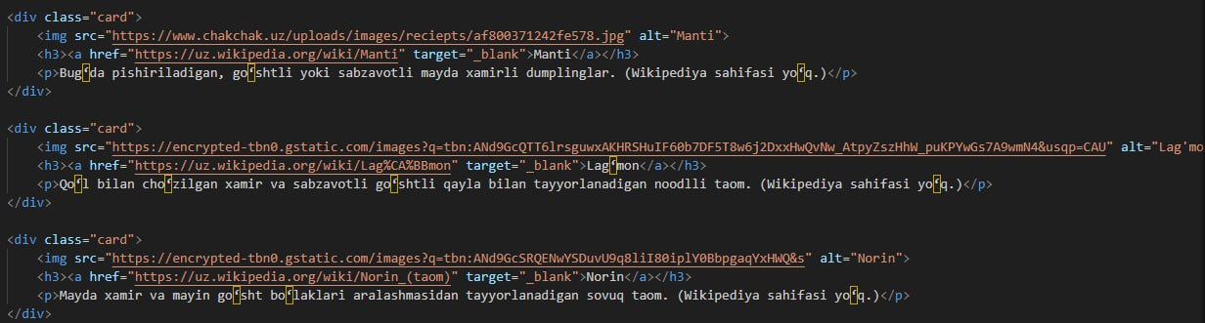
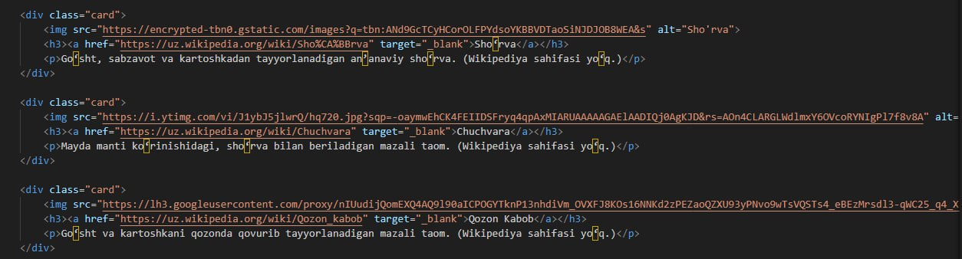
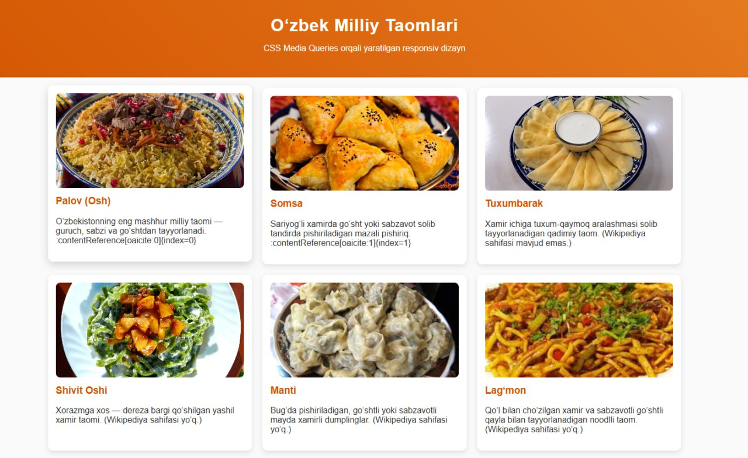
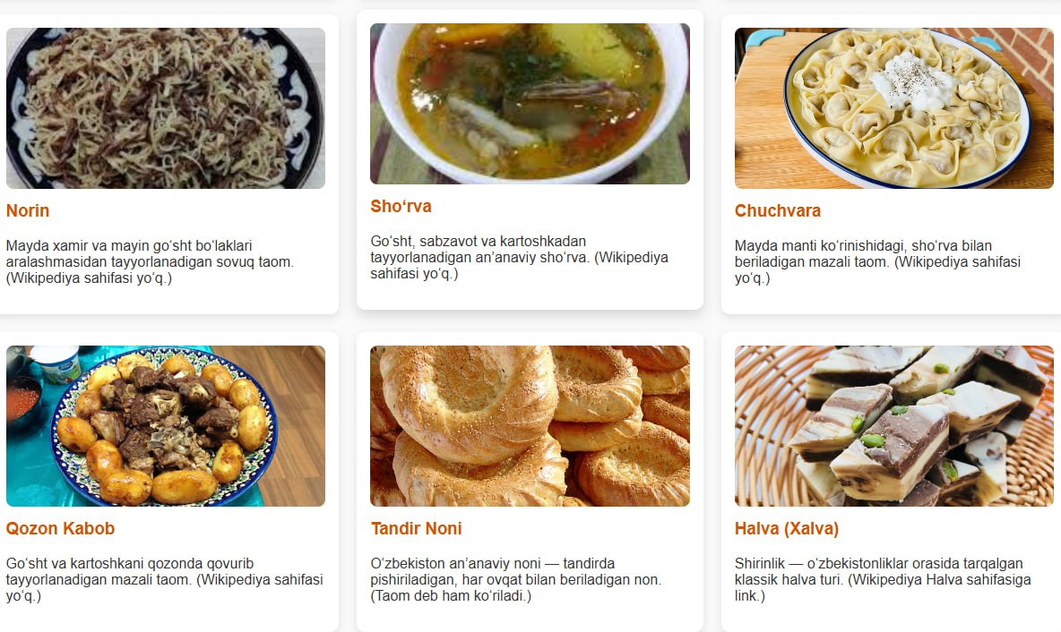

Xulosa:
Ushbu laboratoriya ishida zamonaviy web dasturlashning eng muhim yo‘nalishlaridan biri bo‘lgan responsiv web dizayn va uning asosiy texnologiyasi — CSS Media Queries chuqur o‘rganildi. Bugungi kunda internetdan foydalanishning katta qismi mobil qurilmalarga to‘g‘ri kelgani sababli, web sahifalarning turli ekran o‘lchamlariga mos ravishda to‘g‘ri ko‘rinishi web dasturchi uchun asosiy talab bo‘lib qolmoqda. Media Queries aynan shu moslashuvchanlikni ta’minlovchi eng qulay va samarali mexanizm sifatida o‘z o‘rniga ega.
Responsiv dizaynning asosiy g‘oyasi — turli qurilmalarda bir xil funksional, ammo ekranga moslashgan interfeys yaratishdir. Media Queries orqali ekran kengligi, balandligi, yo‘nalishi (orientation), piksellar zichligi (resolution) kabi parametrlar asosida shartli uslublar berish imkoniyati web sahifaning moslashuvchanligini sezilarli darajada oshiradi. Bu texnologiya yordamida foydalanuvchi interfeysini mobil telefonlarda sodda, planshetlarda muvozanatli, katta monitorlarda esa to‘liq funksionallik bilan taqdim etish mumkin.
Laboratoriya ishining nazariy qismida Media Queries sintaksisi, breakpoint tushunchasi, mobile-first va desktop-first yondashuvlari, responsiv layoutlarni tuzishda eng ko‘p qo‘llaniladigan flexbox va CSS grid tizimlarining roli atroflicha ko‘rib chiqildi. Moslashuvchan rasmlar, video elementlar, foizli o‘lchamlar kabi tushunchalar responsiv dizaynning ajralmas qismi ekanligi isbotlandi. Bundan ko‘rinadiki, Media Queries nafaqat dizaynni moslashuvchan qiladi, balki sahifa tarkibidagi har bir elementning funksional samaradorligiga ham ta’sir ko‘rsatadi.

